Suggestions ECR – 2e cycle

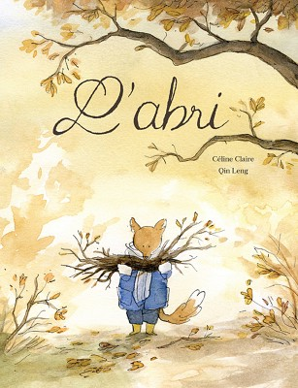 | L’abri  Céline Claire et Qin Leng – Comme des géants – 2017  « Alors que la tempête approche, les animaux se réfugient dans leur tanière. Bientôt, deux ours font leur arrivée. Ils vont de maison en maison pour solliciter l'hospitalité en échange d'un peu de thé, mais tous les animaux refusent de leur ouvrir la porte. Cependant, Petit Renard ose sortir de son abri pour leur offrir une lanterne. Grâce à cette source lumineuse, les deux ours peuvent se construire un igloo, puis l’éclairer. Pendant ce temps, la tempête fait rage et menace la sécurité des renards dans leur tanière. Se retrouvant au coeur de la tempête, les renards se rendent alors voir les deux ours, qui acceptent sans hésitation de partager avec eux leur abri et leur thé. […] »  Piste(s) d’exploitation (Constellations)  Échanger : Échanger sur différents moyens de faire une place plus grande au partage et à l'entraide dans son quotidien.  Découvrir les richesses du texte : Relever dans le texte les valeurs, les comportements et les attitudes qui s'opposent. En trouver d'autres exemples autour de soi.  Source (Constellations) : https://constellations.education.gouv.qc.ca/index.php?p=il&lo=50325&sec=2

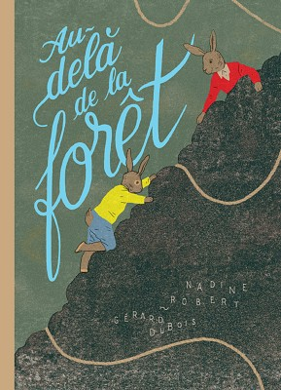 | Au-delà de la forêt  Nadine Robert et Gérard Dubois – Comme des géants – 2016  « Arthur est un jeune lapin qui habite une ferme située près d’une grande et inquiétante forêt. Un jour, son père décide de construire une tour qui leur permettra de voir ce qui se trouve de l’autre côté de la forêt. Pour ce faire, le père prépare des pains avec la farine tirée du blé qu’il cultive. Ensuite, il échange avec les villageois ces pains contre des pierres. Mais la construction de la tour n’est pas de tout repos et les villageois finissent tous par mettre la main à la pâte pour réaliser ce projet d’envergure. Lorsque la tour est enfin terminée, Arthur et son père y montent pour découvrir, de l’autre côté de la forêt, une tour comme la leur. Cet album raconte une histoire de détermination et de solidarité qui permettent de vaincre la peur de l’inconnu. […] »  Piste(s) d’exploitation (Constellations)  Échanger : Échanger sur la peur de l'inconnu qui est bien souvent infondée. Enrichir l'échange par des exemples tirés de son expérience ou d'œuvres de fiction, comme Une poule derrière un mur... ou Et si jamais...?.  Découvrir les richesses du texte : Relever, dans l’album, les attitudes, les valeurs et les comportements qui permettent aux personnages de réaliser un projet collectif d’envergure et de s’ouvrir au monde.  Source (Constellations) : https://constellations.education.gouv.qc.ca/index.php?p=il&lo=49997&sec=2

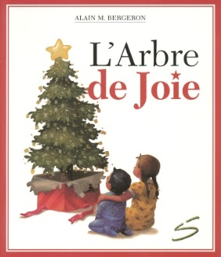 | L’arbre de joie  Alain M. Bergeron et Stéphane Poulin – Soulières éditeur/Coll. Ma petite vache a mal aux pattes – 2013  « L’histoire est racontée par Patricia, une fillette vivant dans la pauvreté avec son petit frère, Simon, et sa mère. Consciente de leur indigence, la généreuse Patricia espère de tout coeur que Simon recevra à Noël le jouet qu’il désire tant. Au cours d'une visite au centre commercial avec son petit frère, elle aperçoit un arbre de Noël singulier. Il s’agit d’un Arbre de Joie : chaque lumière dont il est garni porte une carte avec le nom d'un enfant pauvre et le cadeau qu’il désire. Celui qui allume la lumière s'engage à acheter le cadeau à l'enfant dont le nom est inscrit sur la carte. Patricia découvre que le nom de son frère et le sien y sont inscrits. Toutefois, ils tardent à être choisis. Finalement, ils recevront les cadeaux désirés. […] »  Piste(s) d’exploitation (Constellations)  Échanger : Échanger sur les responsabilités et la nécessité d’acquérir le sens du partage.  Source (Constellations) : https://constellations.education.gouv.qc.ca/index.php?p=il&lo=47803&sec=2

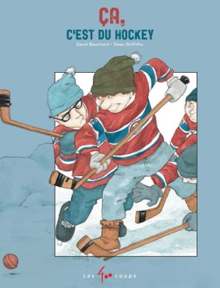 | Ça, c’est du hockey  David Bouchard et Dean Griffiths – Les 400 coups – 2017  « Venant de la ville, un enfant se rend à la ferme de son cousin où il est initié aux pratiques locales du « hockey bottine ». Là-bas, les enfants du village, portant tous le chandail numéro neuf de Maurice Richard, s’organisent en équipes de façon spontanée. Ils ne s’encombrent ni de filet ni de rondelle et dégagent leur terrain de la neige pour se lancer dans un jeu passionnant. Les heures défilent dans l’action du sport, sans qu’on sache qui sort vainqueur de ces parties interminables : chaque fois qu'un but est compté, on dit que le prochain sera le dernier et qu'il sera décisif. […] »  Piste(s) d’exploitation (Constellations)  Discuter : Lister différents stéréotypes et débattre de leurs fondements.  Échanger : Échanger sur le caractère rassembleur et festif du hockey dans les pays où il se pratique, notamment au Québec. Apporter des exemples tirés de son expérience.  Source (Constellations) : https://constellations.education.gouv.qc.ca/index.php?p=il&lo=50785&sec=2

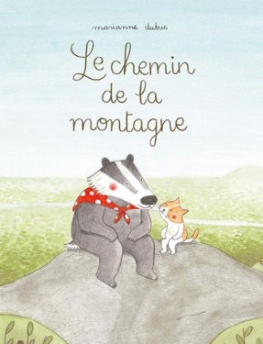 | Le chemin de la montagne  Marianne Dubuc – Album – 2019  « Chaque dimanche, madame Blaireau monte au sommet de la montagne. En chemin, elle rencontre des amis, cueille des champignons et n'hésite pas à venir en aide aux animaux de la forêt. Un dimanche, elle fait la rencontre de Lulu, un jeune chat qui se trouve trop petit pour gravir la montagne. Invité à suivre madame Blaireau, Lulu prend confiance et parvient au sommet du Pain de sucre. Lulu prend ensuite l'habitude d'accompagner madame Blaireau, ce qui est pour lui l'occasion de nombreux apprentissages. Mais, un dimanche, madame Blaireau n'a plus la force de monter la montagne. S'y rendant seul, Lulu rencontre un lapin à qui il propose de gravir la montagne avec lui. Cet album raconte la belle relation d'amitié et de complicité entre une blairelle âgée et un jeune chat. […] »  Piste(s) d’exploitation (Constellations)  Échanger : Échanger sur les apprentissages que fait Lulu lors de ses randonnées avec madame Blaireau, tant au point de vue des connaissances que des valeurs.  Discuter : Faire participer l'album à une discussion sur la transmission intergénérationnelle. Enrichir l'échange avec des exemples tirés de son expérience.  Source (Constellations) : https://constellations.education.gouv.qc.ca/index.php?p=il&lo=51719&sec=2

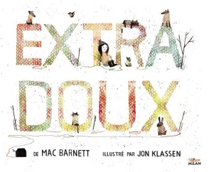 | Extra doux  Mac Barnett et Jon Klassen – Milan – 2014  « Par un froid matin d’hiver, dans une petite ville toute blanche et noire, Annabelle trouve une boîte remplie de fils multicolores. Une fois rentrée chez elle, elle tricote un chandail pour elle et un autre pour son chien. Lui restant encore du fil, elle tricote un chandail pour les enfants de sa classe, puis pour tous les habitants de la ville. Sa renommée grandissante lui attire beaucoup de visiteurs, notamment un archiduc qui souhaite lui acheter sa boîte de fils. Se voyant refuser l’objet tant convoité, l’archiduc n’hésite pas à le voler. Mais, une fois de retour chez lui, il découvre avec stupéfaction que la boîte est vide. Il se débarrasse alors de l’objet, que les courants marins ramènent jusqu’à Annabelle. […] »  Piste(s) d’exploitation (Constellations)  Échanger : Échanger sur le plaisir de donner et de se soucier du bien-être des autres. Enrichir l’échange par des exemples tirés de son expérience.  Regrouper livres et produits culturels : Comparer les valeurs ou les attitudes opposées que les personnages d’Annabelle et de l’archiduc incarnent. Retrouver ces valeurs ou ces attitudes chez des personnages d’autres œuvres.  Source (Constellations) : https://constellations.education.gouv.qc.ca/index.php?p=il&lo=47993&sec=2

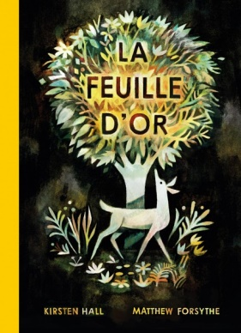 | La feuille d’or  Kirsten Hall et Matthew Forsythe – Comme des géants – 2017  « À l’arrivée du printemps, alors que les animaux sortent de leur nid et que les bois fleurissent à nouveau, une feuille d’or attire l’attention des animaux de la forêt. Éblouis par la beauté de la feuille, tous souhaitent se l’approprier. L’oiseau s’en empare le premier pour égayer son nid, mais rapidement le tamia la subtilise pour embellir son terrier. Tour à tour, les animaux s’arrachent la feuille jusqu’à la déchiqueter complètement. Après l’incident, la vie reprend son cours au fil des saisons. Au printemps suivant, les animaux attendent avec impatience le retour de la feuille d’or, non plus pour la posséder, mais cette fois pour l’admirer. […] »  Piste(s) d’exploitation (Constellations)  Échanger : Faire ressortir le message de l’album au cours d’un échange sur les beautés de la nature et l’importance d’en cultiver le respect.  Discuter : Utiliser l’album dans une discussion entourant les attitudes et les comportements qui favorisent le bien-être des individus et des groupes.  Source (Constellations) : https://constellations.education.gouv.qc.ca/index.php?p=il&lo=50947&sec=2

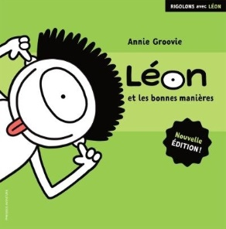 | Léon et les bonnes manières  Annie Groovie – Presses Aventures/Coll. Rigolons avec Léon – 2018  « Ce guide du savoir-vivre présente trente bonnes manières élémentaires : dire « s’il vous plaît » et « merci », céder sa place, ne pas faire de bruit en mangeant, etc. Les raisons qui motivent chaque bonne manière sont succinctement expliquées en bas de page par quelques courtes phrases. Chaque explication est accompagnée d’une bande dessinée de quelques cases, qui constitue la mise en récit humoristique et originale de la bonne manière en question. […] »  Piste(s) d’exploitation (Constellations)  Relier à sa réalité : Identifier une ou plusieurs bonnes manières à appliquer dans la vie de tous les jours.  Source (Constellations) : https://constellations.education.gouv.qc.ca/index.php?p=il&lo=51517&sec=2

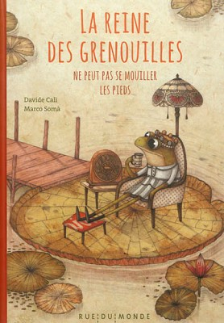 | La reine des grenouilles ne peut pas se mouiller les pieds  Davide Cali et Maro Somà – Rue du monde – 2012  « Une grenouille trouve une couronne dans l’étang. Aussitôt consacrée reine des grenouilles, elle mène une vie oisive à donner des ordres et à soumettre ses sujets à l'obéissance. Épuisées de servir la reine, les grenouilles contestent bientôt le pouvoir de la souveraine. Pour montrer qu’elle mérite son statut, la reine compte bien remporter une compétition de sauts, organisée en son honneur. La reine gagne la compétition, mais échappe sa couronne dans l’eau. La reine étant aussitôt destituée, la vie à l’étang revient rapidement à la normale. La couronne, elle, se retrouve au doigt de la fiancée d’un pêcheur chanceux. Cet album propose une critique du pouvoir et des inégalités. […] »  Piste(s) d’exploitation (Constellations)  https://constellations.education.gouv.qc.ca/index.php?p=il&lo=47240&sec=2  Échanger : Échanger sur l’importance des relations humaines fondées sur l’égalité et la fraternité. Enrichir l’échange par des exemples concrets tirés de son expérience.  Source (Constellations) : https://constellations.education.gouv.qc.ca/index.php?p=il&lo=47240&sec=2

 | Les yeux noirs  Gilles Tibo et Jean Bernèche – Soulières éditeur/Coll. Ma petite vache à mal aux pattes – 2012  « Mathieu voit dans le noir. Il parle de la douceur des objets, des odeurs de la nature et des personnes. Il explique qu’il utilise « ses 33 yeux » pour se guider et vivre normalement. Il repère habilement les obstacles au sol, il entend le moindre bruit et il invente des noms aux couleurs que lui seul peut percevoir. Il a sept ans et il est aveugle de naissance. Tous ses gestes et réflexions témoignent de sa joie de vivre, d’une grande imagination et de beaucoup de fantaisie. Il va à l’école, dans une classe spéciale, et il y apprend à lire le braille. Chaque jour, il devient de plus en plus autonome. Il attend avec fébrilité une belle surprise de ses parents, ce sera un nouvel ami et un compagnon de tous les instants sur quatre pattes… […] »  Piste(s) d’exploitation (Constellations)  Enrichir son monde intérieur : Prendre conscience que tous les individus sont différents d’une façon ou d’une autre. Enrichir la réflexion par des exemples variés de différences.  Source (Constellations) : https://constellations.education.gouv.qc.ca/index.php?p=il&lo=46326&sec=2

